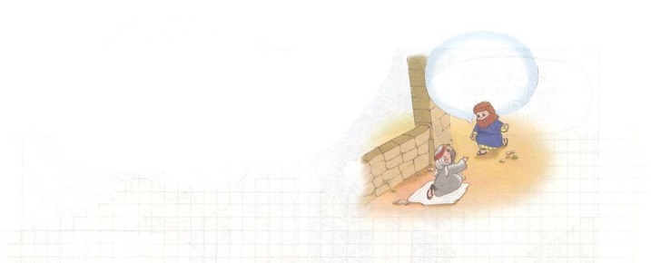
こどもがしるべき
ゼカリヤ

ゼカリヤの名前には「主は覚えてくださる」という意味が含まれています。ゼカリヤは、祭司の家系の祭司であり、預言者でした。
ゼカリヤ書は、イエス様が来られる前に書かれた書です。イザヤ書といっしょに、来られるメシヤについての預言が詳しく記録されています。
「神様が人となって来られる」という受肉（ゼカリヤ6:12-13、ヨハネ1:14）ろばに乗ってエルサレムに入って行かれること（ゼカリヤ9:9、マタイ21:4-5）銀30枚で売られることと、陶器師の畑を買うこと（ゼカリヤ11:12-13、マタイ26:15、27:3-10）突き刺されること（ゼカリヤ12:10、13:3、ヨハネ19:37）再臨の主として来られること（ゼカリヤ14:4）が詳しく記録されました。

ゼカリヤ書の主題は
最初、神殿の重要性とサマリヤの妨害によって約14年間中断していた神殿の再建をしなさいということです。
二つ目、神殿の本質である、来られるメシヤの預言とその救いの働きによって、まことの勝利に関する期待を記録しました。

5月には、ゼカリヤ書で、メシヤとして来られたイエス・キリストと、再臨の主として来られるイエス様を深く黙想しましょう。

